Slikanje prstima
Potrebno: tempere, papir, prozirna folija
Na papir stavite tempere u više boja. Preko toga stavite prozirnu foliju i zalijepite za stol.
Prstima prelazite preko kako bi se boje izmiješale.
Zabavite se!

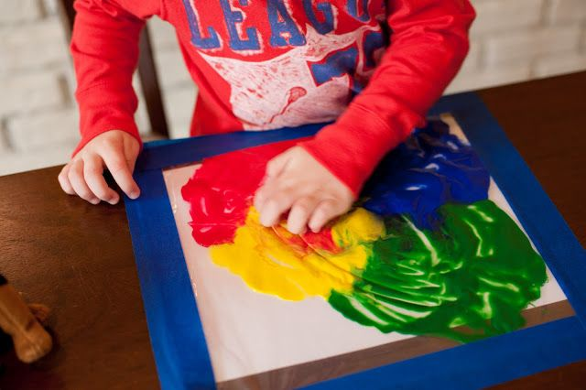
Izvor:pinterest.com

